**附件1：普通话线上学习方式**

1.扫描二维码，安装学习通APP



2.单位账号登录

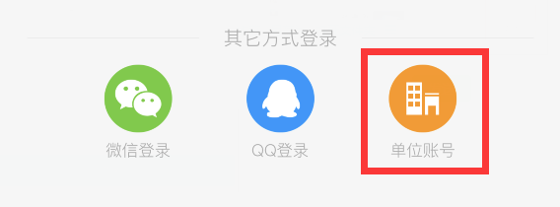

3.输入学校名称（河北工业大学）、学号或工号（5位数字的工号）和初始密码s654321（请及时修改）

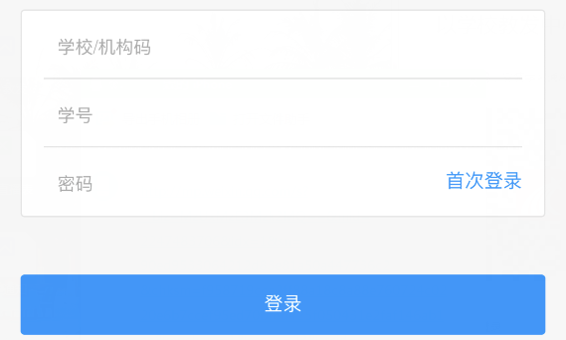

4.注册完成后登陆个人账号

5.进入学习空间，点击左侧课程——我学的课——点击课程图片进入学习

6.进入课程后，可查看章节列表的知识点，右上角为学习导航，可即时收到老师发布的学习任务、测验、作业及考试，查看自己的学习进度，并进行资料中的拓展学习，也可参与讨论、提问等。

7.如有疑问请与课程老师联系，联系方式：18522018498